# 河北水环境修改文档

1. **登录系统**

### 实施项目管理

* 1. 恢复之前的新增功能
  2. 五个标签页——图中按钮，修改为编辑、进展、调整；
  3. 市、县两级用户隐藏“调整”按钮

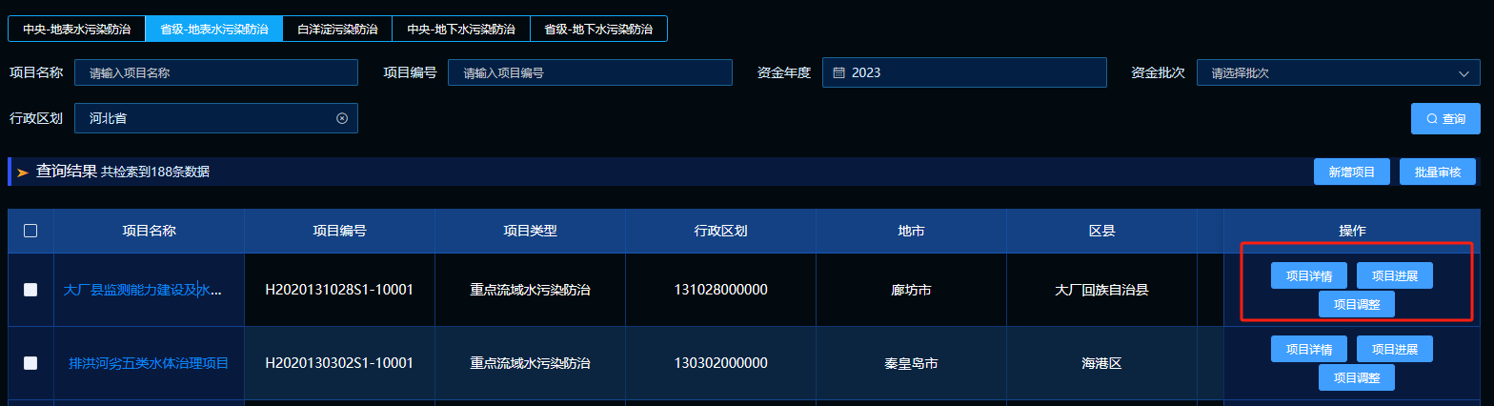

* 1. 地市、区县账号隐藏下面红框内容

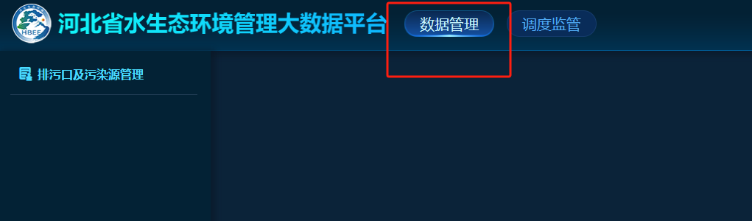

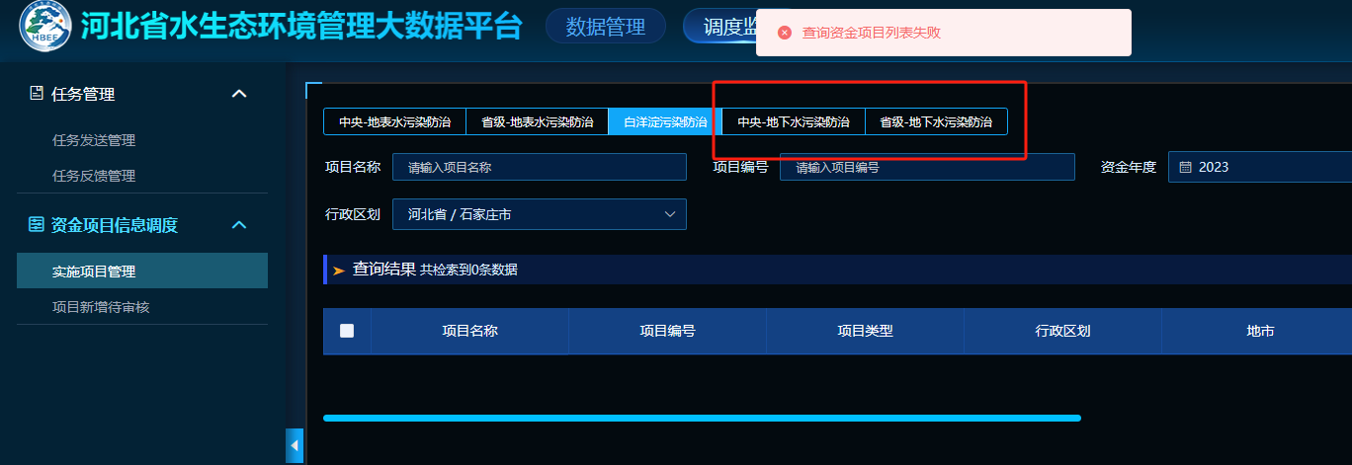

* 1. 五个模块，列表页，点击“项目名称”，出现下面弹出框提示，应去掉该弹框提示

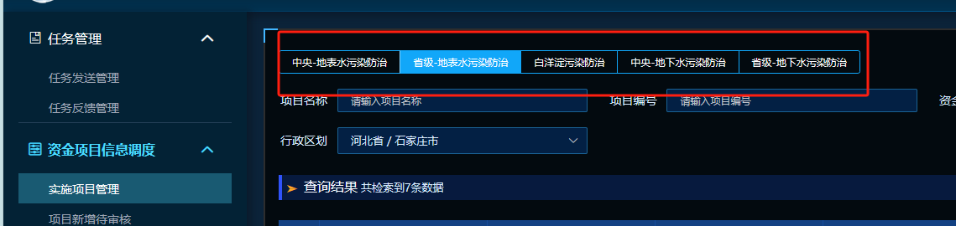

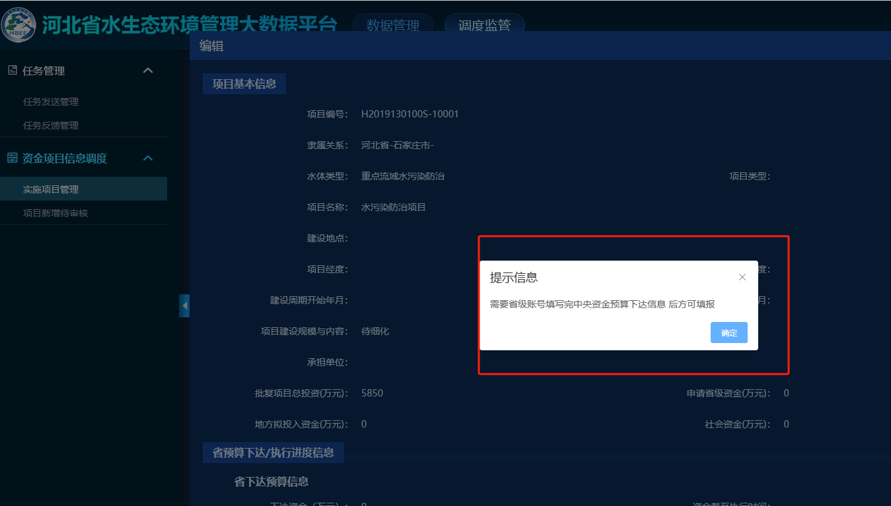

* 1. 省级-地表、省级白洋淀，打开报错

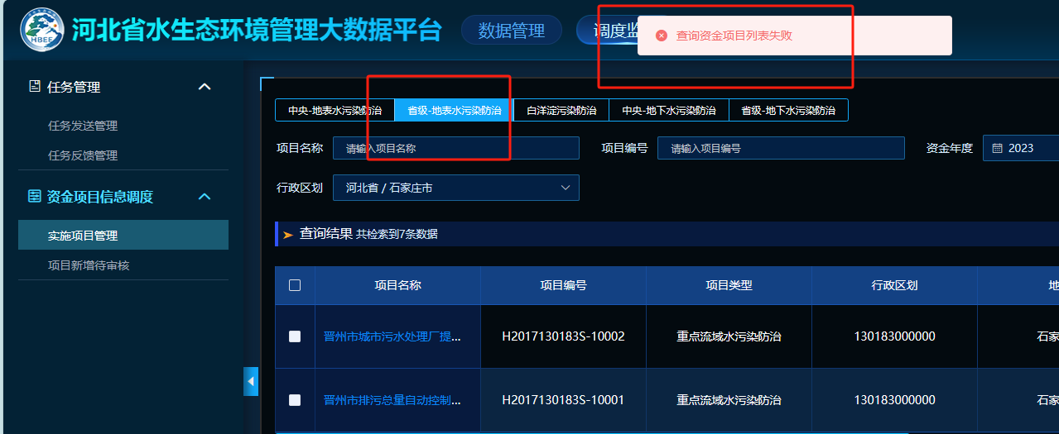

* 1. 省级-地表，白洋淀，两个模块，项目类型，下拉框修改为：

流域水污染治理

流域水生态保护修复

集中式饮用水源地保护

水污染防治监管能力建设

其他需要支持的项目

* 1. 省级-地表、白洋淀——项目详情——项目资金，去掉。

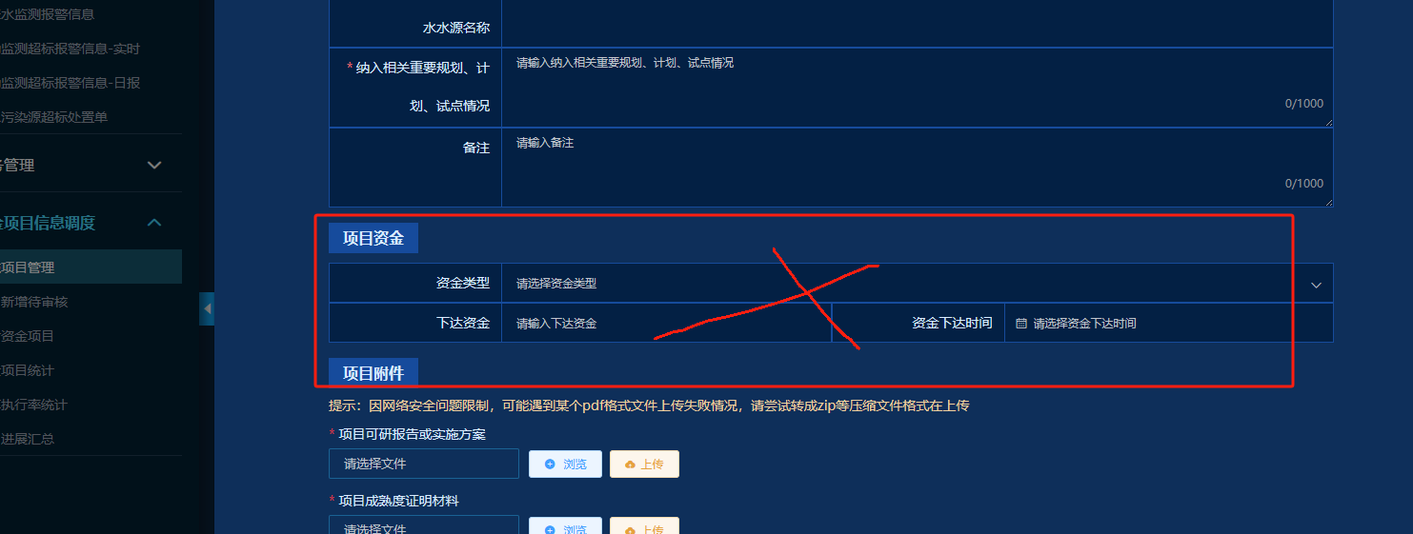

* 1. 中央-地表、省级-地表，白洋淀——预算下达信息，

目前是省级用户填报的，修改为由项目所属级别的用户填报（同下面的“资金执行进度”编辑权限）

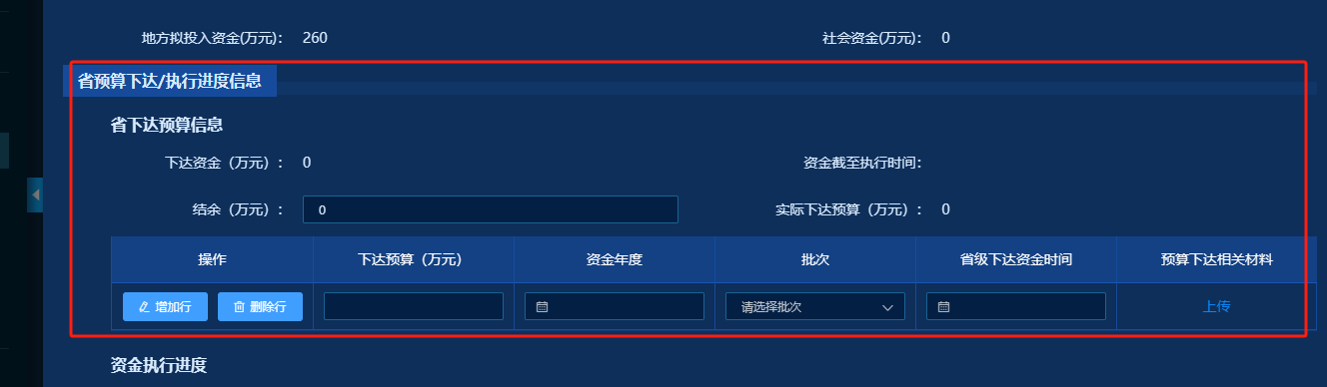

红色字体为调整内容：

|  |  |  |  |  |  |  |  |  |  |  |  |  |
| --- | --- | --- | --- | --- | --- | --- | --- | --- | --- | --- | --- | --- |
| **资金预算下达/执行进度信息**  **资金类型：【下拉框，必填】**  **预算下达信息**  下达资金（万元）： 资金截至执行时间：  结余（万元）： 实际下达预算（万元）：   |  |  |  |  |  |  | | --- | --- | --- | --- | --- | --- | | 操作 | 下达资金（万元） | 资金年度 | 批次 | 下达时间 | 预算下达相关通知资料 | |  |  | （控制2020年起-今） |  |  |  | |

中央-地表，资金类型，下拉框为：

|  |
| --- |
| 密云水库上游潮白河流域横向生态保护补偿 |
| 官厅水库上游永定河流域横向生态保护补偿 |
| 引滦入津上下游横向生态保护补偿 |
| 重点流域水污染防治 |

省级-地表，资金类型，下拉框为：

|  |
| --- |
| 密云水库上游潮白河流域横向生态保护补偿 |
| 官厅水库上游永定河流域横向生态保护补偿 |
| 引滦入津上下游横向生态保护补偿 |
| 重点流域水污染防治 |
| 河流跨界断面生态补偿金 |

白洋淀，无“资金类型”字段

* 1. 项目进度，

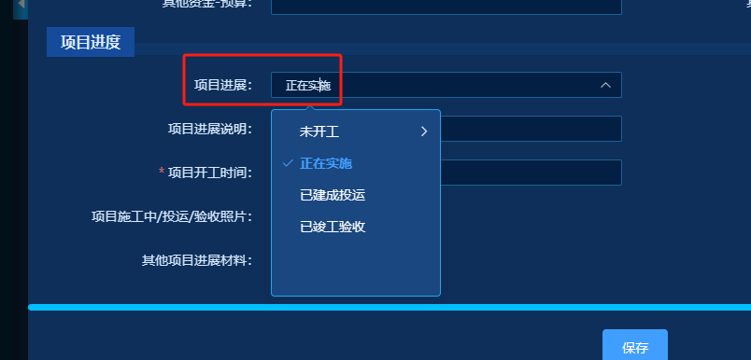

选择不同选项，弹出不同字段及要求

|  |  |  |  |  |
| --- | --- | --- | --- | --- |
| 对应字段 | 选择“未开工”时 | 正在实施 | 已建成投运 | 已竣工验收 |
| 项目进展说明 | 必填 | 必填 | 必填 | 必填 |
| 开工时间 | — | 必填 | 必填 | 必填 |
| 完工时间 | — | — | 必填 | 必填 |
| 开工令 | — | 必填 | 必填 | 必填 |
| 土地、水利、规划、环评等相关批复资料 | — | 必填 | 必填 | 必填 |
| 项目验收报告 | — | — | — | 必填 |
| 财务决算相关资料 | — | — | 非必填 | 必填 |
| 其他项目进展材料 | 非必填 | 非必填 | 非必填 | 非必填 |
|  |  |  |  |  |

* 1. ”项目进展说明“，修改为6行大文本框，长度尽量宽一些，可支持1千字

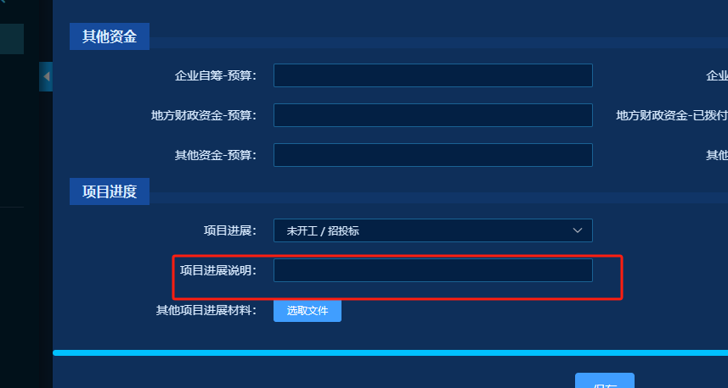

* 1. 增加“外省市-生态补偿”，页面功能同“省级-地表”

其中，资金类型，外省市为：

|  |
| --- |
| 密云水库上游潮白河流域横向生态保护补偿（北京） |
| 官厅水库上游永定河流域横向生态保护补偿（北京） |
| 引滦入津上下游横向生态保护补偿（天津） |

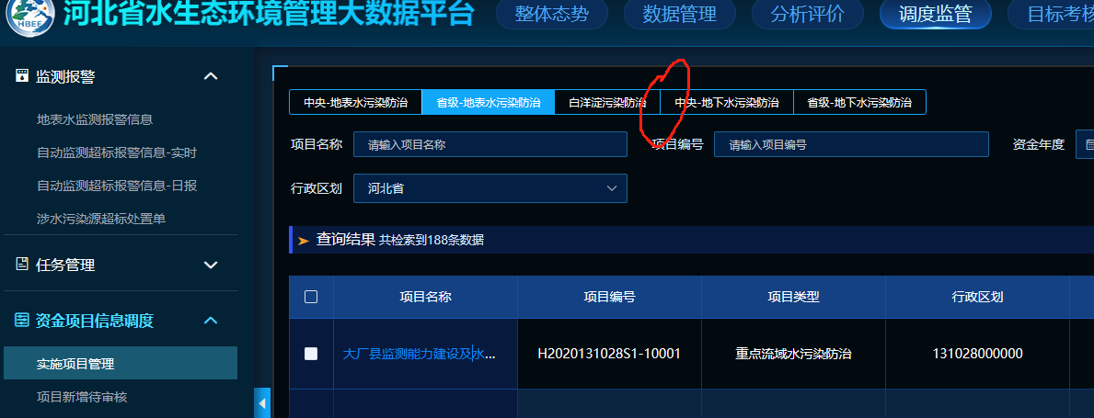

* 1. 增加“资金类型”查询条件

